25.03.2020 r. Temat dnia:
Wiosna na widelcu

- Zabawa na dzień dobry z muzyką
http://worekpelenpomyslow.blogspot.com/2017/10/piosenki-powitanki-piosenki-na.html

- Zabawa „ Czerwony Kapturek”
Dzieci naśladują niesienie koszyczka i biegają w podskokach. Na sygnał „Kwiatek” robią przysiad wykroczny i udają zbieranie kwiatów. Na hasło „Wilk” kucają by się schować.
- Jakie smaki kojarzą nam się z wiosną?- pokazujemy dziecku:
RZODKIEWKA
POMIDOR

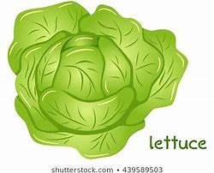 SAŁATA

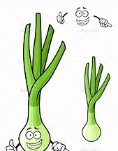 SZCZYPIOREK

OGÓREK
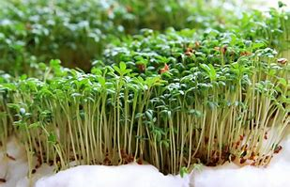 RZEŻUCHA

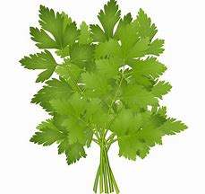 NATKA PIETRUSZKI

Dziecko ogląda ilustracje i łączy z podpisem. Odgaduje nazwy warzyw. Zadaniem dziecka jest smakowanie warzyw. Określa w ich smak, kolor i zapach. Rodzic opisuje warzywo a dziecko dobiera poprawny napis.

- Rozmowa na temat nowalijek.
- zadajemy dzieciom pytania:
- Co oznacza słowo „nowalijka”?
- Jakie warzywa jemy wiosną?
- Jaki kolor przeważa w jesiennych warzywach?
- Dlaczego warto jeść zielone warzywa?

- Wprowadzenie litery G,g
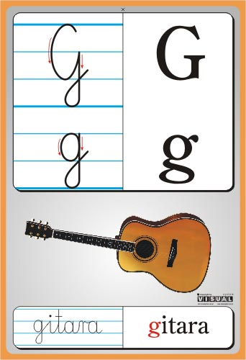

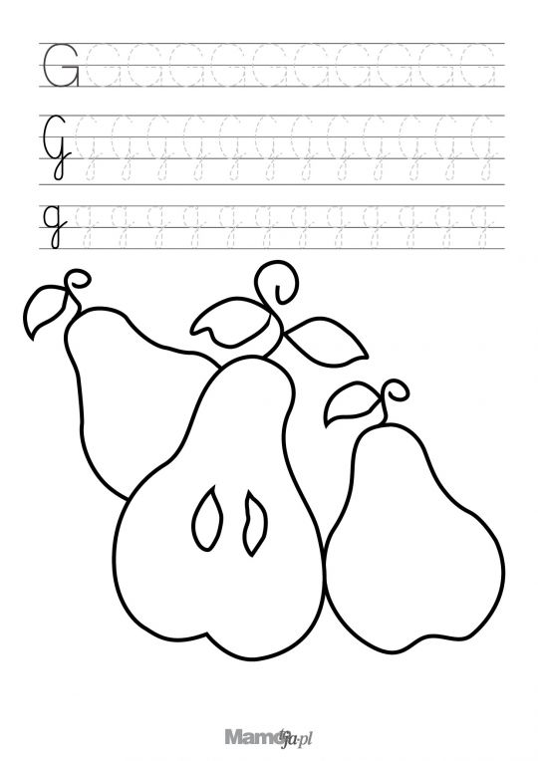

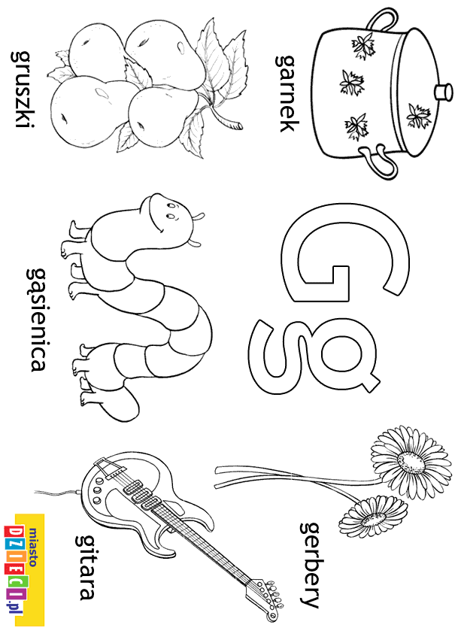

- „Bociany ”-Zabawa ruchowa
Dzieci naśladują bociany, chodzą. Unoszą wysoko kolana, klaszczą w dłonie pod kolanami i mówią: KLE KLE. Na sygnał bociany stają nieruchom na jednej nodze.
- „W poszukiwaniu wiosny”- zabawa
Dziecko porusza się, na sygnał np. biedronka, motylek, bąk- porusza się lub wydaje głos jak owad, którego nazwę usłyszy.
- „Zdrowe Kanapki”- rodzic zadaje pytania dziecku:
- Dlaczego najzdrowsze są świeże warzywa?
- Co się dzieje w momencie gotowania warzyw?
- Czy należy jeść warzywa ze skórką?
- Czy warzywa, które obieramy, należy myć przed spożyciem? Dlaczego?
- Dlaczego warzywa są zdrowsze od słodyczy?
Rodzic razem z dzieckiem przygotowują zdrowe kanapki z warzywami.
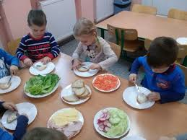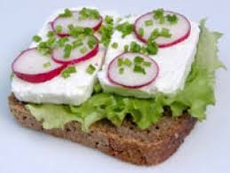

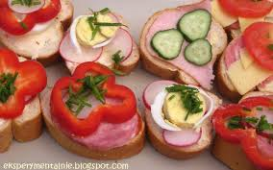

26.03.2020r – Temat dnia :
Od motyla do gąsienicy
- „ Gąsienica- tajemnica” – wiersz dla dzieci
Idzie ścieżką gąsienica,
Kolorowa tajemnica.
Krótkich nóżek mnóstwo ma,
Jedną robi pa, pa, pa.

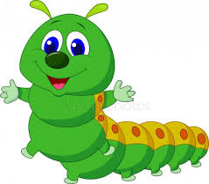
Do widzenia, do widzenia,
Czary-mary, już mnie nie ma.
Nitką się owinę cała
i w kokonie będę spała.

Kokon się na wietrze chwieje,
Niby nic się już nie dzieje.
Gąsienica w środku śpi,
Zatrzasnęła wszystkie drzwi.

Aż tu nagle - patrzcie teraz,
Ktoś kokonu drzwi otwiera,
Macha na nas skrzydełkami,
Kto to jest? - Powiedzcie sami!

Udzielanie odpowiedzi na pytania:
• Kto szedł ścieżką?
• Jak wyglądała gąsienica?
• Co zrobiła przed zimą gąsienica?
• W czym przespała zimę?
• Co się stało na wiosnę?
- Czy gąsienica zimą i wiosną wygląda tak samo?

- Omówienie cyklu motyla.
Cykl rozwoju motyla :
1. Królewskie motyle składają jaja na indywidualnych liściach roślin, które są specjalnie wybierane przez nie do tego celu. Proces od jaja do dorosłego motyla trwa około 30 dni.
2. Gąsienica wychodzi z jajka w ciągu 3 do 12 dni.
3. Gąsienica otacza się w piękną zieloną powłoką ze złotymi złączeniami. To zabarwienie powłoki zapewnia kamuflaż przed ptakami. Wewnątrz gąsienica rozpoczyna transformację w motyla.
4. Gdy motyl jest dojrzały wychodzi z poczwarki. Na początku jego skrzydła są złożone i muszą być napompowane hemolimfą, aby je wyprostować. Gdy skrzydła są suche motyl może latać. Po 2 do 5 tygodni dorosłe motyle będą się rozmnażać i składać jaja.

https://www.youtube.com/watch?v=3HvR0aETxOA

https://www.youtube.com/watch?v=zNeizTuJCgg

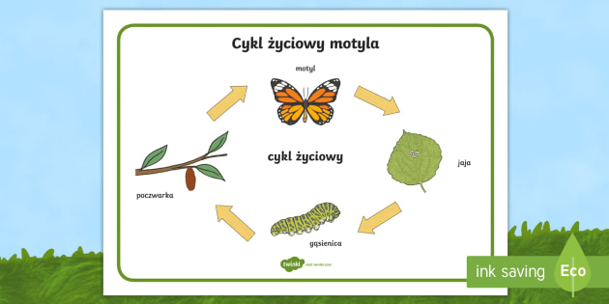

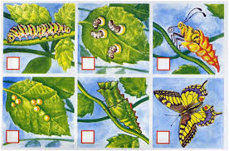
- Oglądanie ilustracji gąsienic i motyli.- pokaz zdjęć

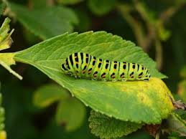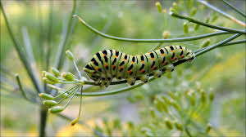
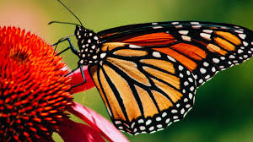
- Opowieść ruchowa wg metody Thulina
Rodzic czyta opowieść, dziecko wciela się w rolę gąsieniczki, która zmienia się w motyla.
Mała gąsieniczka spacerowała po lesie. Rozglądała się dookoła i zauważyła, że z drzew spadają już liście, ptaki odlatują, a powietrze jest coraz chłodniejsze. Postanowiła schować się przez mrozem w ciepłym kokonie na drzewie. Ułożyła się wygodnie i zapadła w zimowy sen. Spała bardzo długo. Kiedy się obudziła poczuła milutkie ciepło. To wiosna połaskotała ją promykiem słońca po nosku. Zrobiło się jej niewygodnie, za ciasno. Zaczęła przeciągać się coraz mocniej i mocniej i wtedy kokon, którym była owinięta- pękł. Gąsieniczka była bardzo zdziwiona, kiedy okazało się, że wyrosły jej piękne kolorowe skrzydła. Przeobraziła się w przepięknego motyla. Był on bardzo szczęśliwy. Postanowił polecieć na wycieczkę. Leciał wśród wielu drzew, aż dotarł na łąkę. Tam okazało się, że nie jest sam. Wśród kwiatów latało mnóstwo przepięknych, kolorowych motyli. Piękny motyl bardzo się ucieszył, że ma tylu przyjaciół i serdecznie się z nimi przywitał.
- „Złap motyla” – zabawa z elementem wspinania.
Dziecko wspina się na palcach, naśladując łapanie motyla, po czym wykonują siad skrzyżny. Zabawę powtarzamy kilka razy.

- Praca plastyczna-
Wykonanie przez dziecko z plasteliny.
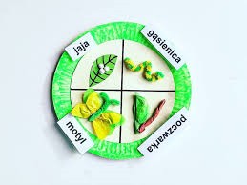

Nauka piosenki „Motyle ”
https://www.youtube.com/watch?v=A3JEJqsP5P4

27.03.2020 r. Temat dnia :
Ślimak, Ślimak pokaż rogi

1. Zabawa na dzień dobry z muzyką
https://www.youtube.com/watch?v=dvSAoxWiVT4

2. Wprowadzenie do tematu zagadką.
Domek na grzbiecie,
dwa różki na głowie.
A kto to jest? Czy wiecie?
Zgadnijcie - bo ja nie podpowiem. Ślimak
Rozmowa z dzieckiem:
- Gdzie można go spotkać?
- Do czego ślimakowi służy muszla?
- W jaki sposób porusza się ślimak?
-Czy robi to wolno, czy szybko?

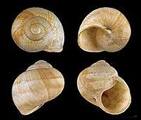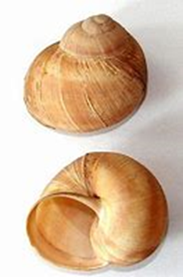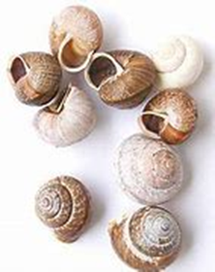
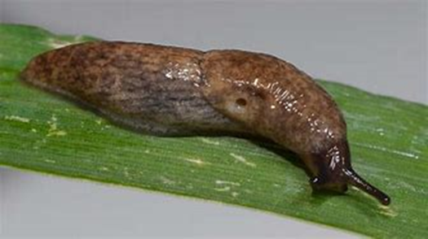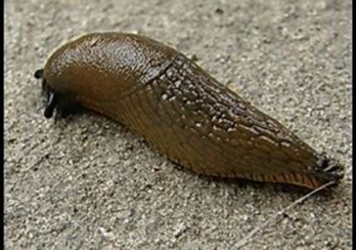

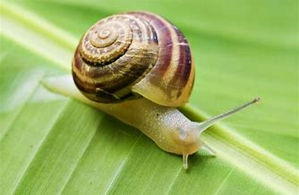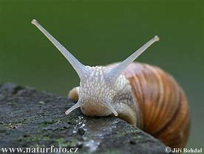
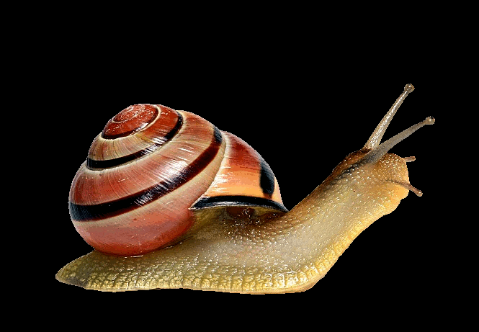

3. Spacer ślimaków - zabawa ruchowa z elementem czworakowania.
Dziecko "ślimak" na czworakach poruszają się w różnych kierunkach. Na hasło "rozglądamy się" zatrzymuje się, przechodzi do leżenia przodem, nogi pozostają na dywanie, unosi się na dłoniach wyciągając jak najwyżej głowę, spoglądają w różne strony. Na hasło "ślimaki odpoczywają" kładą się na boku i odpoczywają

4. Rysujemy ślimaki.
Instrukcja narysowania ślimaka.
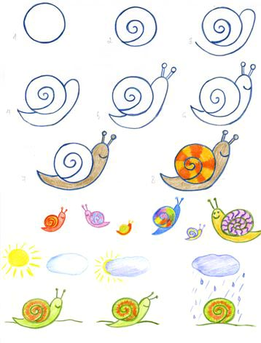

5. „ Masaż ślimaków”- zabawa relaksująca
Dziecko z rodzicem dobiera się w parę. Jedno rysuje drugiemu na plecach muszlę ślimaka, kreśląc je wielokrotnie. W rytm muzyki raz szybko, raz wolno.
https://www.youtube.com/watch?v=QyWw_advJs4

6. Wykonanie pracy plastycznej ,,Zaczarowany ślimak”
Wypełnienie kolorowanki z motywem ślimaka. Muszle ślimaka wykonujemy z plasteliny.

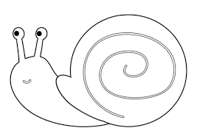
Przykładowa praca.

